**Évaluation de l’état fonctionnel des patients non répondants grâce à l’imagerie cérébrale fonctionnelle**

Clara Rossillon

Résumé :

*La prise en charge des patients cérébrolésés non répondants représente une situation complexe pour les soignants. En effet, l’utilisation de l’examen neurologique n’est pas suffisante pour déterminer avec précision l’état fonctionnel de ces patients et engendre de nombreuses erreurs diagnostiques. Cela modifie donc la prise de décision des soignants au sujet des thérapeutiques et à l’arrêt du maintien des fonctions vitales. Cela pose des problèmes éthiques car un patient cérébrolésé peut récupérer en conscience quelques temps après sa lésion. Il est donc impératif de compléter l’examen neurologique afin de diagnostiquer avec précision l’état fonctionnel de ces patients. Les imageries cérébrales fonctionnelles représentent donc une solution pour réduire l’incertitude et les erreurs diagnostic.*

1. **Introduction :**

Un des défis actuels aujourd’hui face à des patients cérébrolésés ne pouvant plus interagir avec leur environnement est de savoir s’ils vont pouvoir récupérer leur conscience et retrouver leurs fonctions cognitives. Plusieurs études ont relevé l’importance de bien diagnostiquer l’état fonctionnel des patients non répondants après une lésion cérébrale, c’est-à-dire ne pouvant pas interagir et communiquer avec leur interlocuteur. En effet, les patients cérébrolésés peuvent évoluer en passant par plusieurs stades de consciences allant du coma à la pleine récupération de conscience. Ces différents états peuvent être transitoires ou chroniques. Il existe 3 stades : l’état comateux, le syndrome d’éveil sans réponse et l’état de conscience minimal [1,2]. Ces derniers n’ont pas les mêmes aspects pronostics : un patient en état de conscience minimal a un meilleur pronostic en récupération de conscience que les patients en syndrome d’éveil sans réponse [1]. Les différences entre ces états de consciences sont essentielles pour les différencier. Les patients dans le coma sont inconscients d’eux-mêmes et de leur environnement, ils ne présentent que des comportements réflexes et peuvent évoluer vers la mort cérébrale. Dans le syndrome d’éveil sans réponse, les patients sont en éveil mais présentent toujours des comportements réflexes uniquement [3]. Enfin, l’état de conscience minimale, les patients manifestent des signes de conscience sans réponse aux ordres. La sortie de cet état se définit par le retour de la capacité à utiliser des objets courants de manière fonctionnelle ou à répondre correctement à des questions simples [2]. Il est donc important de bien distinguer les différents stades. Pour diagnostiquer correctement ces stades, il convient de définir ce que l’on appelle la conscience. Être conscient peut être définit comme la capacité à formuler des rapports subjectifs internes sur soi-même. D’après Plum et Posner, neurologue et neurochirurgien, la conscience signifie la conscience de soi et de l’environnement [1]. Alors face à des patients non répondants, se pose de nombreux problèmes au sujet du suivi thérapeutique, de la fin de vie, du pronostic, de la prise en charge, de l’éthique... Et surtout de la place majeure de l’arrêt des traitements de maintient des fonctions vitales. Cette décision est souvent prise la première semaine suivant une lésion alors que des études ont souvent montrés une récupération tardive de la conscience bien après la lésion. Il existe alors des difficultés à détecter les signes de conscience car ce sont des situations très complexes et patient dépendantes. En effet, nous estimons qu’entre 15 à 40% des patients insensibles pourraient être réellement conscients et capables de ressentir sans aucun moyen de s’exprimer [1]. C’est face à ce problème que des chercheurs ont démontrés la possible évaluation de l’état fonctionnel des patients non répondants grâce à l’imagerie cérébrale fonctionnelle. La question suivante peut alors se poser : pourquoi l’émergence de l’imagerie cérébrale fonctionnelle devient-elle un outil diagnostic et pronostic précieux afin d’évaluer l’état fonctionnel des patients cérébrolésés non répondants ? Afin d’y répondre, nous verrons dans une première partie que l’examen neurologique est fondamental mais non suffisant pour un bon diagnostic. Puis nous étudierons plus en détail quelles sont les principales techniques d’imagerie cérébrale fonctionnelle et comment sont-elles utilisées aujourd’hui pour détecter des signes de conscience. Ensuite, nous nous questionnerons sur la façon dont l’imagerie fonctionnelle cérébrale peut devenir une nouvelle tentative de communication pour des patients non répondants. Enfin, nous expliquerons les limites de l’utilisation de l’imagerie cérébrale fonctionnelle. Nous conclurons cette revue par les différentes solutions aux problèmes évoqués précédemment.

1. **L’examen neurologique est fondamental mais non suffisant au bon diagnostic**

L’examen neurologique est au cœur de la pratique médicale afin d’évaluer l’état de conscience des patients présentant une atteinte neurologique. C’est le premier examen réalisé au chevet du patient dès son arrivée à l’hôpital. Il s’appuie sur le comportement des patients et leur ressenti subjectif [1]. Un premier problème se pose : les patients non répondant ne peuvent pas s’exprimer sur leur ressenti. L’examen neurologique devient alors plus complexe. Les praticiens s’appuient par conséquent sur les comportements non réflexifs et intentionnels comme par exemple la réactivité au son et au toucher et si nécessaire à la réactivité nociceptive [4]. Pour cela, il existe plusieurs techniques pour évaluer l’état fonctionnel des patients : ce sont les échelles comportementales. Nous avons par exemple les échelles CRS-R, FOUR, de Glasgow... [4] D’après les recommandations internationales l’échelle de récupération du coma CRS-R est à privilégier. Aujourd’hui beaucoup de soignants s’appuient sur l’échelle de Glasgow mais l’évaluation de la conscience est approximative, ce qui favorise les erreurs diagnostiques. De plus, l’examen nécessite de nombreuses compétences pour minimiser les interprétations erronées, il peut également durer parfois plus de 45 min et peut devoir être répété plusieurs fois par jour. Cela peut présenter un frein au diagnostic et donc à la prise de décision. Mais l’examen neurologique n’est pas suffisant pour détecter avec précision les différents stades de conscience, en particulier la frontière fine entre le syndrome d’éveil sans réponde et l’état de conscience minimale. En effet, nous estimons aujourd’hui 40% d’erreurs diagnostic à cause de l’examen neurologique seul. Il y a donc des problèmes éthiques qui font surface notamment avec la prise de décision d’arrêt des traitements du maintien des fonctions vitales alors qu’il pourrait y avoir une potentielle récupération de conscience ultérieurement [4]. De plus, les directives anticipées du patient sont à prendre en compte notamment si celle-ci ne sont pas en adéquation avec l’état fonctionnel du patient. Il est donc impératif de diagnostiquer avec une grande précision l’état fonctionnel de ces patients car les critères comportementaux seuls ne suffisent pas. Comment faire alors pour limiter les erreurs et améliorer la prise en charge de ces patients ?

1. **Quelles sont les principales techniques d’imagerie cérébrale fonctionnelles et comment sont-elles utilisées aujourd’hui ?**

Une des solutions à ce problème sont les imageries cérébrales fonctionnelles. Ce sont un type d’imagerie qui enregistre l’activité d’un organe lors de l’exécution d’une tâche, ici du cerveau. L’électroencéphalogramme (EEG) et l’imagerie par résonnance magnétique fonctionnelle en font partie (IRMf). En mesurant l’activité du cerveau, elles ouvrent aux soignants une autre possibilité plus précise d’évaluer l’état fonctionnel des patients non répondants. Dans cette partie, nous prendrons l’exemple de l’EEG pour comprendre comment évaluer l’état de conscience d’un patient et pourquoi il est plus couramment employé. Puis nous parlerons des différentes techniques utilisées pour évaluer l’état de conscience des patients.

* 1. **Exemple de l’EEG**

Tout d’abord, l’EEG est largement utilisé de nos jours car il présente plusieurs avantages et est décrit dans de nombreuses études. Il mesure l’activité cérébrale en temps réel en suivant l’évolution d’un courant produit par la différence de potentiel entre deux électrodes placées sur le scalp du patient [5]. Ce potentiel électrique est le produit de l’activité neuronale. Nous obtenons alors un tracé que nous pouvons analyser pour suivre l’activité cérébrale. Ce tracé se décompose en 4 cycles : l’onde alpha qui représente le patient en état de calme, les yeux fermés et dans une position confortable, l’onde béta qui est le rythme de plein éveil et de la stimulation sensorielle, l’onde théta qui est la phase du sommeil léger et l’onde delta qui représente la zone de l’inconscient du cerveau et le sommeil profond. Ces ondes sont donc analysées sur le tracé de l’EEG en les décomposant en motifs spectraux [4]. Nous pouvons donc suivre l’activité cérébrale en regardant la modification de ces ondes sur le tracé et comparer le tracé EEG d’un patient sain conscient avec celui d’un patient cérébrolésé. L’EEG apporte de nombreux avantages par rapport aux autres imageries fonctionnelles, c’est pourquoi il est souvent privilégié. En effet, c’est un examen non invasif pour le patient. De plus, il ne nécessite pas de transport du patient, l’EEG peut se réaliser au chevet du patient, contrairement à l’IRMf et au PET-scan [4]. En effet, le transport des patients peut les exposer à de nombreux risques et peut nécessiter plus de personnel. Par ailleurs, grâce à son emploi facile, l’EEG peut être répété plusieurs fois par jour, facilitant le suivi régulier des patients. Cela représente un énorme avantage car la conscience n’est pas toujours un phénomène statique mais peut fluctuer tout au long de la journée [4]. Par ailleurs, l’EEG est facile à enlever dans les situations d’urgence au cours desquelles le patient pourrait avoir besoin d’aller faire un scanner crânien en urgence par exemple, cela est souvent le cas dans les services de soins intensifs [6]. Pour finir, l’EEG est peu couteux ce qui favorise sa grande utilisation [4, 5].

Mais alors comment utiliser ces imageries cérébrales fonctionnelles pour évaluer l’état de conscience des patients ?

Il existe plusieurs approches dont les paradigmes passifs et actifs.

* 1. **Paradigmes passifs**

Tout d’abord, les paradigmes passifs sont des techniques qui permettent d’évaluer la conscience des patients non répondants ne demandant pas d’implication volontaire de leur part. Ce principe est illustré par le paradigme d’Oddball : le patient est soumis à des séquences de sons différentes [4,7, 8]. L’un est standard et répété et l’autre est déviant et émis aléatoirement entre deux sons standard. Le but de ce paradigme est de savoir si ce changement de sons procure un effet de surprise au patient pouvant être détecté sur le tracé de l’EEG. En effet, ce sont les potentiels évoqués qui sont mesurés comme par exemple dans ce cas-ci le potentiel MMN, qui est une onde cérébrale observée sur l’EEG qui traduit un changement de stimulus [7]. Si nous observons ce potentiel sur le tracé, nous pouvons déduire que le patient à traiter l’information et qu’il peut alors y avoir une certaine conscience. De même, P300 est également un potentiel évoqué mesuré par l’EEG lors d’un effet de surprise. Mais cette fois-ci, ce ne sont pas des sons qui sont utilisés mais le prénom du patient. En effet, le prénom du patient est prononcé parmi plusieurs autres prénoms. L’emploi du propre prénom peu produire un effet de surprise s’il n’est pas attendu. Cela crée une onde de grande amplitude sur le tracé appelée P300 qui correspond à un autre potentiel évoqué. Afin d’augmenter les chances d’apparition de l’onde P300, il a été montré qu’il était encore plus bénéfique de faire prononcer le prénom du patient par un membre proche [8]. La présence de l’onde P300 sur le tracé est importante dans l’évaluation de l’état fonctionnel du patient car elle reflète un processus cérébral automatique de la compréhension langagière, et donc la présence des signes de conscience.

* 1. **Paradigmes actifs**

Les paradigmes actifs quant à eux, font appel à une stimulation extérieure du patient comme une commande ou une instruction donnée au patient. Les patients non répondants aux instructions orales lors de l’examen neurologique se voient réactifs à une stimulation visible en imagerie. Cela se nomme la dissociation cognitivo-motrice : les patients présentent une insensibilité comportementale aux commandes mais présentent une activation cérébrale lorsqu’ils sont confrontés à des tâches cognitives observables grâce à l’imagerie cérébrale fonctionnelle [2,3,4,9]. Cette dissociation à une place centrale dans le diagnostic des différents stades de conscience car il a été montré qu’elle est associée à une récupération plus rapide et promet de meilleurs résultats après une lésion cérébrale. Elle a donc une valeur pronostique. Les imageries cérébrales fonctionnelles occupent donc une place centrale pour détecter ces signes de conscience. L’expérience d’Owen et de ses collègues nous montre la détection de cette dissociation cognitivo-motrice [1]. Elle consiste à demander aux patients non répondants à l’examen neurologique d’imaginer qu’ils sont en train de jouer au tennis puis d’imaginer qu’ils sont en train de visiter leur maison. Suite à ces commandes verbales, cela créé un signal qui peut être analyser grâce à l’IRMf pour définir le niveau de conscience et donc voir si le patient est capable de suivre une commande verbale simple. C’est une tâche cognitive active. Le but de ces expériences est de distinguer les patients présentant une dissociation cognitivo-motrice des patients capables de traiter un stimuli linguistique (paradigme passif) mais sans preuve de traitement de conscience. Les paradigmes actifs sont importants dans la prise en charge du patient car ils modifient le pronostic de récupération de conscience posé lors de l’examen neurologique. Il semble alors essentiel de les utiliser pour pouvoir adapter les traitements et la prise en charge des patients à leur état de conscience. Le but des paradigmes actifs est donc de stimuler le patient pour voir si cela engendre une modification de l’activité cérébrale suite à une instruction et donc permettre d’évaluer le niveau de conscience.

Les imageries cérébrales fonctionnelles permettent donc d’obtenir des informations supplémentaires qui complètent celles recueillies par l’examen neurologique.

Par ailleurs, une autre utilisation de l’EEG s’emploie pour suivre l’évolution de la récupération de conscience après une impulsion électromagnétique. En effet, nous pouvons utiliser une stimulation magnétique transcrânienne (TMS) produisant des impulsions électromagnétiques pour induire une dépolarisation et une décharge neuronales [1]. Une TMS répétée peut influencer la plasticité cérébrale et l’organisation corticale, modifications visibles sur l’EEG. En effet, les patients peuvent présenter une récupération de la manipulation d’objet ou de la communication fonctionnelle, et cela même des années après une lésion cérébrale. L’indice de complexité perturbatrice est mesuré afin d’estimer le niveau de conscience avec une grande précision [4]. De plus, la stimulation transcrânienne peut être utilisée comme moyen thérapeutique : il a été démontré qu’après 5 jours de stimulation à courant continu des modifications sur le tracé de l’EEG ont été détectées [3].

1. **L’imagerie fonctionnelle cérébrale : une nouvelle tentative de communication**

L’imagerie cérébrale fonctionnelle peut alors devenir un nouvel outil pour les soignants afin de rentrer en communication avec les patients non répondants. En effet, cette utilisation est précieuse car elle permet par exemple avec les patients admis en unité de soins intensifs de pouvoir savoir ce qu’ils ressentent. En effet, ils peuvent être douloureux, ressentir de l’inconfort, de l’anxiété, de la peur, de la frustration ou souffrir de troubles du sommeil sans pouvoir l’exprimer. Il est donc nécessaire de trouver un nouveau moyen de communication entre le malade et le soignant pour une prise en charge optimale. Une des solutions est un système d’interface cerveau-ordinateur appelé IBC [4]. Cela permet de traduire les données cérébrales, comme l’activité électrique du patient enregistré par l’EEG, en commande informatiques. Ce système utilise des méthodes d’apprentissage pour décoder l’activité cérébrale. Cela nécessite alors plusieurs étapes :

1. L’acquisition de l’activité cérébrale avec un traitement du signal, réalisé par l’EEG
2. La suppression des valeurs aberrantes
3. La correction des artéfact, normalisation, fonctionnalité d’extraction pour obtenir des informations pertinentes
4. La classification/régression pour décoder l’action prévue du sujet en appliquant des méthodes d’apprentissage automatique
5. La commande de contrôle pour le dispositif externe, c’est-à-dire un écran, fauteuil roulant, exosquelette…

Figure 1. Illustration du fonctionnement du système cerveau-ordinateur IBC

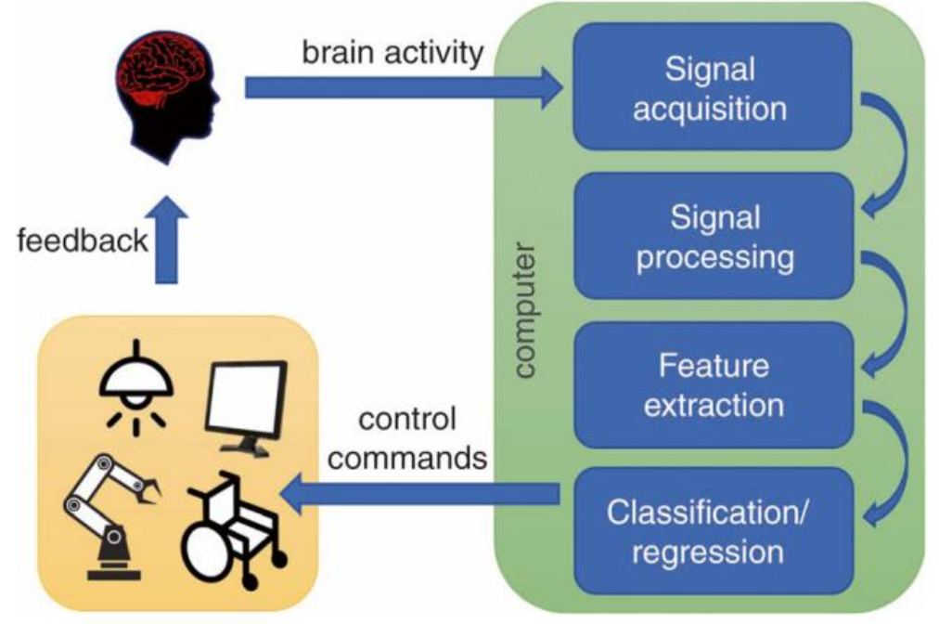

Cela augmente considérablement l’autonomie des patients, leur permet une gestion plus efficace de la douleur, une meilleure interaction avec leur environnement et permet au personnel soignant de mieux répondre à leurs besoins.

Une autre solution de communication peut se faire grâce à l’IRMf. Cette technique consiste à poser des questions aux patients auxquelles nous possédons la réponse. Puis d’observer quel effet cela produit sur l’image en IRMf. La première question est « votre père s’appelle-t-il Alexandre ? ». La réponse attendue est oui, cela illustre une zone spécifique sur le cerveau sur l’IRMf. L’autre question est « votre père s’appelle-t-il Thomas ? » A l’inverse la réponse est non, nous observons une zone cérébrale différente s’allumer. Cela permet aux chercheurs de poser différentes questions aux patients auxquelles ils peuvent répondre par oui ou pour non grâce à l’observation des différentes activations des zones cérébrales. Il l’utilise ensuite par exemple pour savoir si le patient a des frères et sœurs. Nous pouvons observer ces zones sur le document ci-dessous [4].

Figure 2. Images d’IRMf illustrant l’expérience

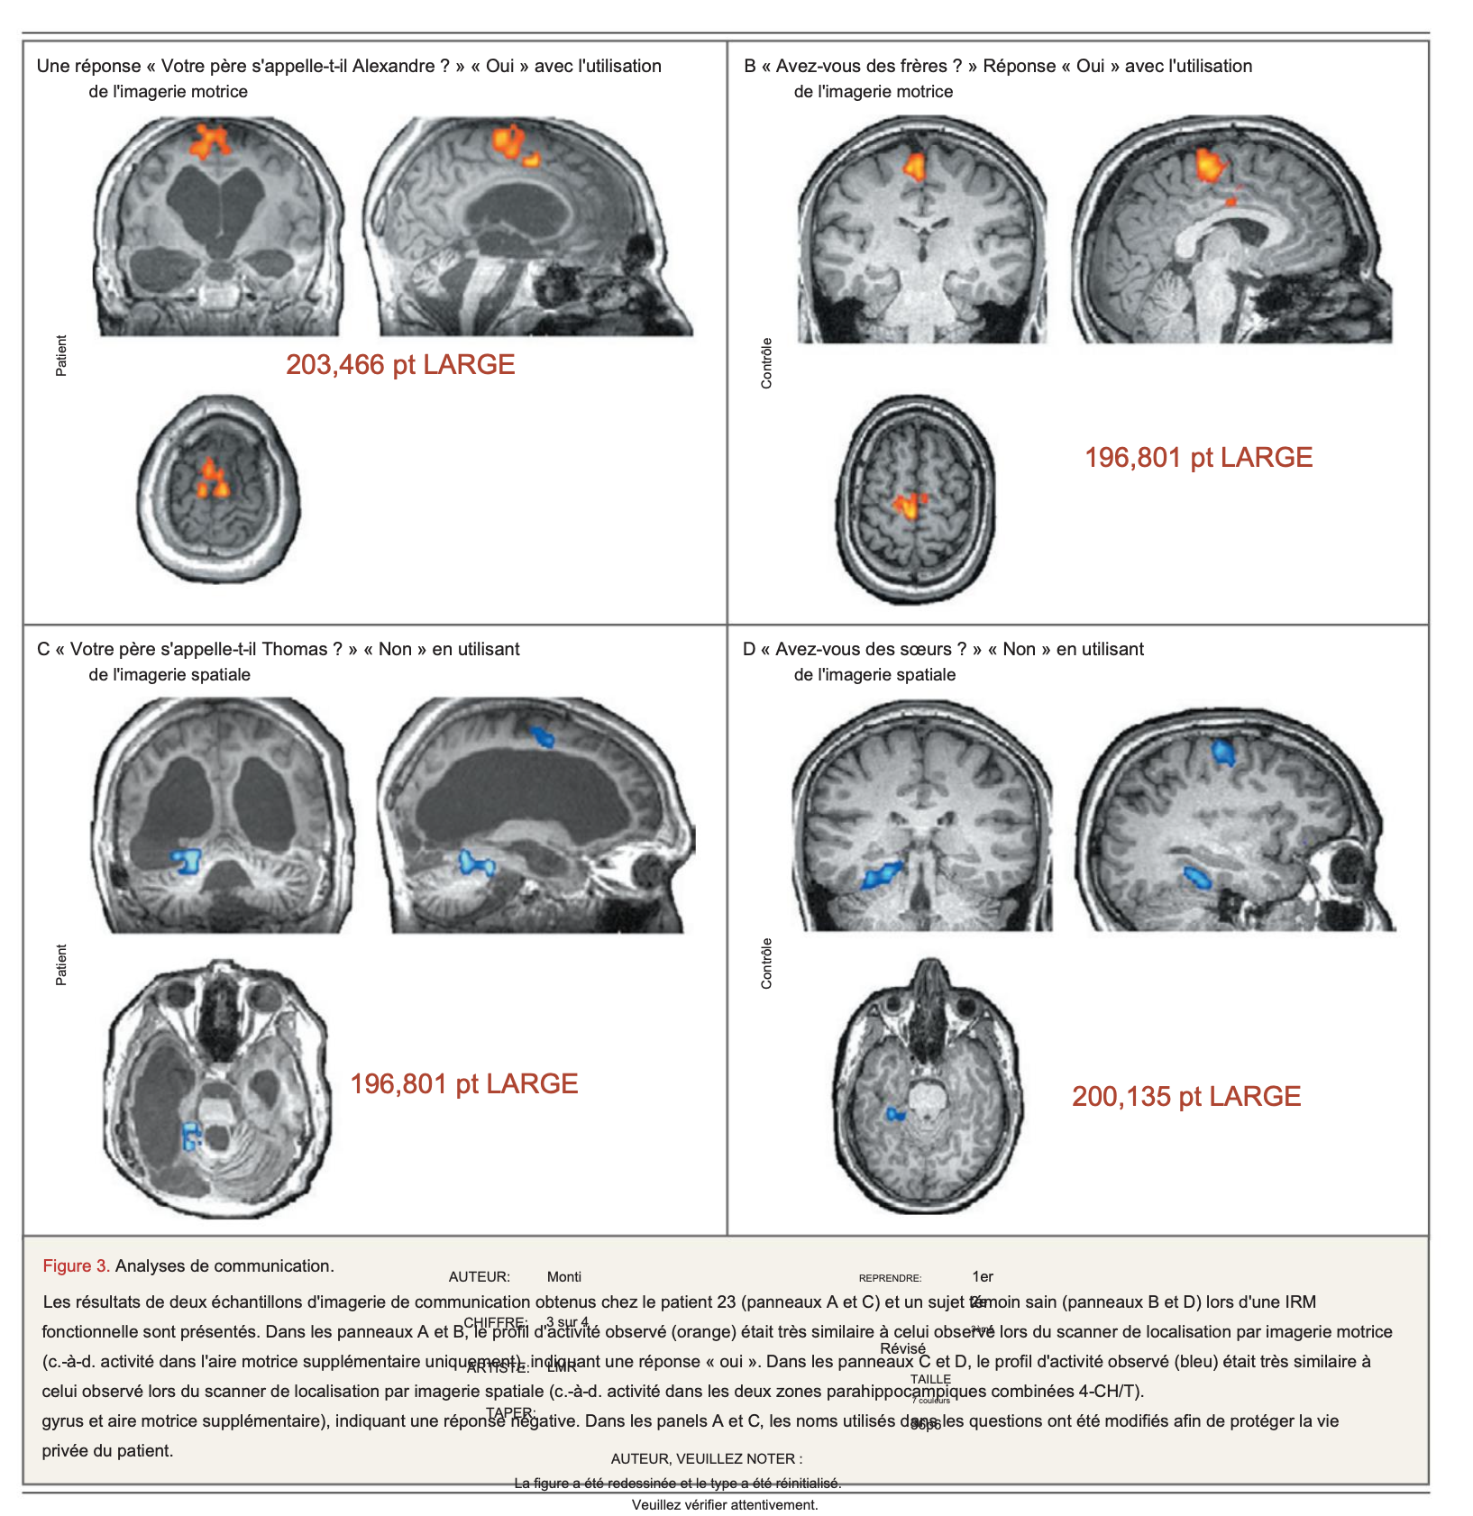

1. **Quelles sont les limites des imageries cérébrales fonctionnelles ?**

Comme toutes techniques, les imageries cérébrales fonctionnelles ne sont pas parfaites, il existe certaines limites auxquelles les soignants sont confrontées. En effet, ce type d’imagerie nécessite d’abord du personnel spécialement formé pour son utilisation [2]. De plus, aujourd’hui les techniques permettant une évaluation de la dissociation cognitivo-motrice sont disponibles seulement dans certains centres médicaux universitaires dans le monde. Par ailleurs, la barrière de la langue peut poser problème car le patient doit comprendre les commandes données par le soignant pour les paradigmes actifs par exemple [4]. De plus, il existe des facteurs de confusion qui peuvent modifier les résultats : les artéfacts comme les myoclonus, la respiration ou la toux, des crises et autres schémas épileptiformes, aussi les dérivations EEG peuvent être limitées par des plaies chirurgicales ou par des pansements [4, 10]. Pour finir, l’EEG n’est pas maitrisé par tous les soignants mais seulement par les neurologues et les neurophysiologistes à l’inverse de l’ECG ce qui limite son utilisation [5].

**Conclusion :**

Pour conclure, pour pallier tous ces problèmes, il convient d’associer la clinique et l’imagerie, c’est-à-dire l’examen neurologique et les imageries cérébrales fonctionnelles. En effet, il ne faut pas les utiliser seuls car ils sont complémentaires. Chacun d’eux possèdent des limites qui peuvent être corrigées par l’autre. L’imagerie fonctionnelle n’est pas encore ancrée dans la pratique de tous les soignants mais connait une forte émergence ces dernières années. En effet, les imageries cérébrales fonctionnelles sont précieuses car elles représentent des extensions de l’examen neurologique [4]. La solution serait d’utiliser de multiples techniques, une approche multimodale [2, 10], afin de réduire l’incertitude et les erreurs de diagnostic. Certains envisage même d’employer des équipes de neurosciences dans les services. L’utilisation plus fréquente des imagerie cérébrales fonctionnelles dans la pratique des soignants est encore aujourd’hui un sujet de discussion car cela pose de nombreux problèmes notamment budgétaires. La question est de savoir combien une société est prête à investir pour maximiser les chances de guérison des patients. La question du handicap à long terme après la récupération de conscience est aussi à prendre en compte. Cela pose donc des problèmes éthiques, sociétaux, économiques…

De toute évidence, l’émergence des imageries cérébrales fonctionnelles promettent une amélioration considérable de la prise en charge des patients cérébrolésés non répondants.

**Références**:

[1] Naccache L. Minimally conscious state or cortically mediated state?. Brain. 2018 ; 141 : 949-960

[2] Allanson J, Bonhomme A, Carmona J, Chatelle C, Chennu S, Conte M. Cognitive Motor Dissociation in Disorders of Consciousness. HHS Public Access. 2024 ; 391(7) : 598-608

[3] Giacino J, Gosseries O, Laureys S, Schiff N, Thibaut A. Therapeutic interventions in patients with prolonged disorders of consciousness. Lancet Neurol. 2019 ; 18 : 600-14

[4] Claassen J, Eliseyev A ,Rohaut B . Uncovering Consciousness in Unresponsive ICU Patients: Technical, Medical and Ethical Considerations. Critical Care. 2019 ; 23 : 78

[5] Debatisse D, Guérit J-M. Neurophysiological bases and principles of electroencephalogram interpretation in the intensive care unit. Elsevier Masson. 2007 ; 16 : 546-552

[6] Adrian M , Boly M, John D, Martin M, Martin R, Vanhaudenhuyse A, and al. Willful Modulation of Brain Activity in Disorders of Consciousness. The New England Journal of Medicine. 2010 ; 362 :7

[7] André-Obadia N, Dailler F, Fischer C, Mattout J, Morlet D, Ruby P and al. Infraclinical detection of voluntary attention in coma and post-coma patients using electrophysiology. Elsevier. 2023 ; 145 : 151-161

[8] Boly M, Brédart S, Laurey S, Perrin F, Schnakers C, Vanhaudenhuyse A. Detecting consciousness in minimally conscious patients. Elsevier Masson. 2007 ; 16 : 527-532

[9] Claasen J, Couch C , Doyle K, Kelly M, Matory A, Velazquez A and al. Detection of Brain Activation in Unresponsive Patients with Acute Brain Injury. The New England Journal of Medicine. 2019 ; 380 : 26

[10] Multimodal assessment improves neuroprognosis performance in clinically unresponsive critical-care patients with brain injury. Nature Medicine. 2024 ; 30 : 2349-2355